**Java Web开发**

**实验二**

**作业报告**

|  |  |
| --- | --- |
| 学 院 | 计算机 |
| 所在系 班 级 | 2017软件工程系5班 |
| 学 号 姓 名 | 04171323魏翔 |
| 指 导 教 师 | 郭晓燕 |
| 完 成 时 间 | 2019年3月- |

# 实验题目

1. 新建项目，练习教材上相关例子Hello.java文件，P29。并练习如何在Tomcat服务器上发布该文件

1） HelloServlet文件内容

2） 请分别用注释法和文件配置法（web.xml）来完成对HelloServlet文件的发布。 注释法访问的地址是 http://127.0.0.1:8080/项目工程名/test2/hello.view（请注意要根据题目要求修改代码中的注释内容）

文件配置法的地址是http://127.0.0.1:8080/项目工程名/test2/hello.do

2. 请编写WelcomeYou.java文件，代码内容如下图，

1） 图中第25行是何意思？

2） 编写好之后请用如下两个地址来分别访问该文件：

http://127.0.0.1:8080/项目工程名/test2/welcome?user=‘李华’

http://127.0.0.1:8080/项目工程名/test2/welcome?user=‘Lihua’

记录下浏览器的显示内容，并分析其原因。

3. 请编写程序，完成以下功能：

1) 一个邮箱注册表单register.html文件，具体见图。

2) 自行编写两个html文件，一个success.jsp成功页面，一个fail.jsp失败页面。

3) 点击注册按钮后，跳转到成功页面success.jsp。

4) 尝试：能否在成功页面显示该用户的昵称，邮箱名称？比如“开心，恭喜你！你的happyToday@163.com”

5) 注意注册页面的表单应当提交什么请求方式

6) 如果下一步，我还希望能把失败页面加上去，怎么办？

# 分析与设计

三个文件，一个HelloServlet,一个WelcomeYou,一个register

# 关键源码（部分）

第一题：

@WebServlet("/hello.view")注释法

@WebServlet(name="HelloSrevlet",urlPatterns={"/hello.do"})文件配置法

第二题：

接收用户的请求

一开始用中文名访问显示乱码，之后通过修改网页的编码就不乱码了

第三题：

<body><font size=8>

欢迎您！

${user.name}登陆成功

</font> </body>

# 运行效果图

# 

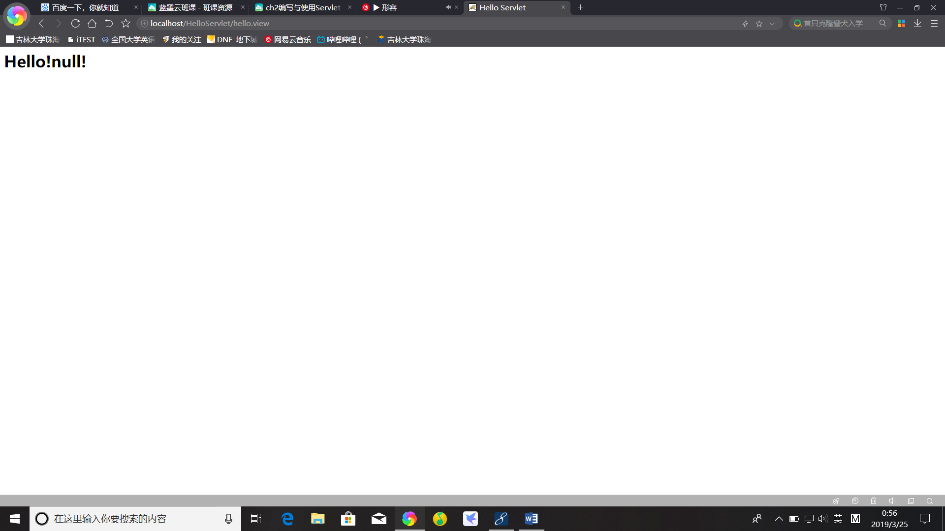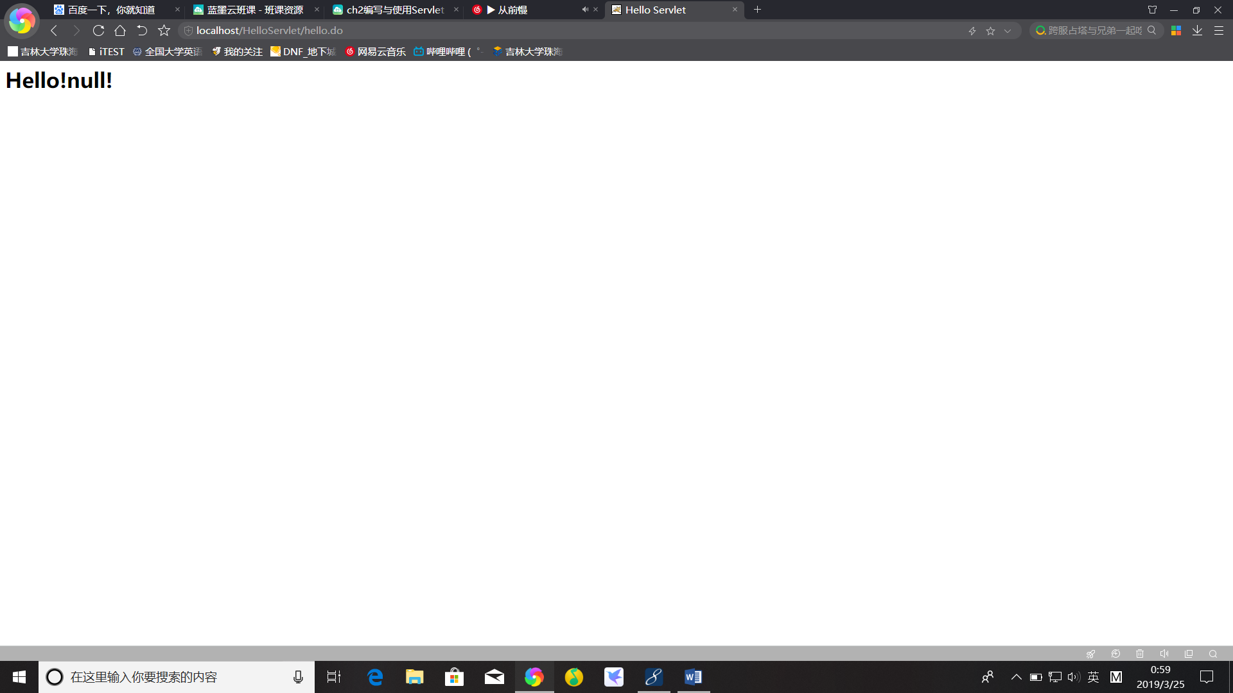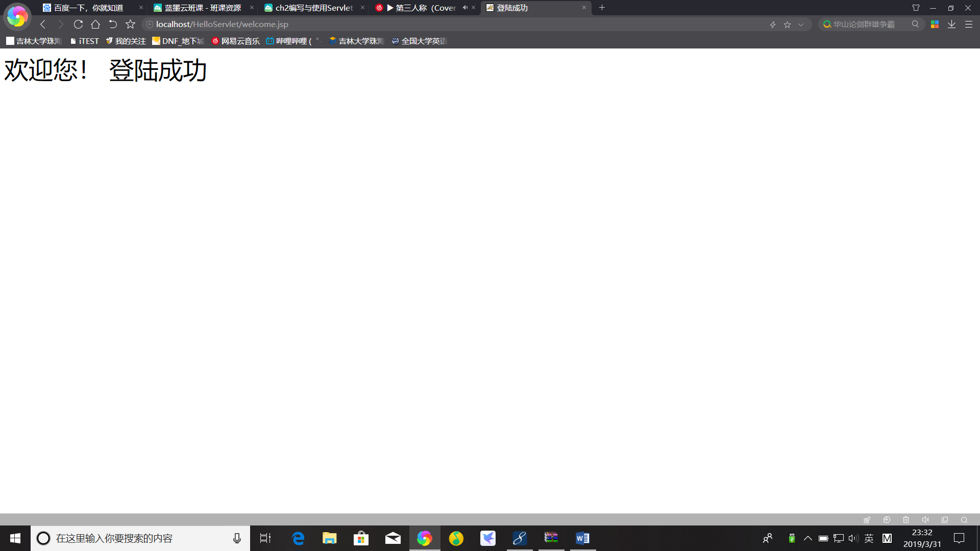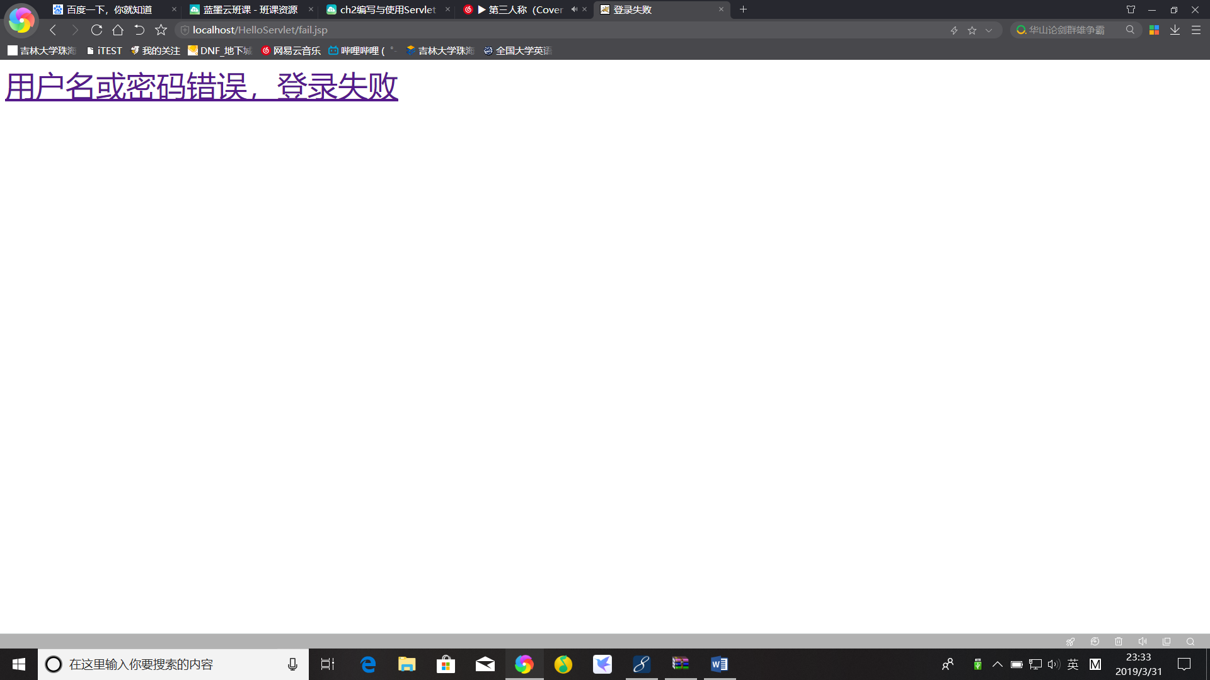

# 收获与问题

掌握了注释法与文件配置法对文件的发布,对表单的跳转还需要加强掌握。